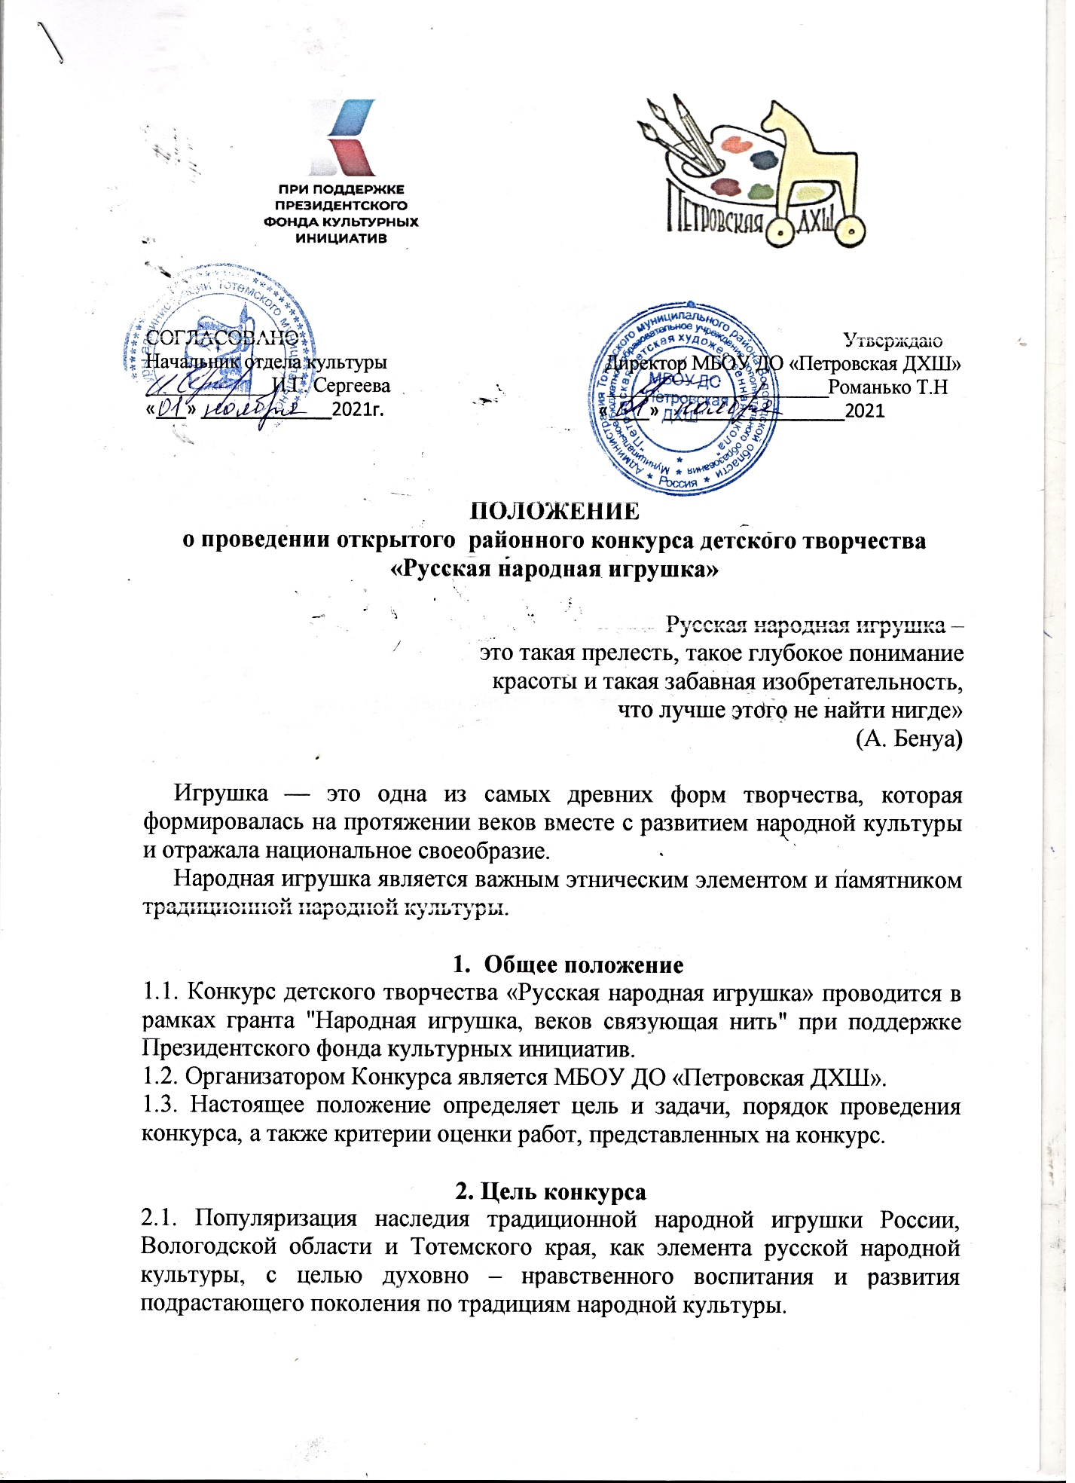

3. Задачи конкурса
3.1. Изучение истории народной игрушки России, а также игрушечного промысла Вологодской области и Тотемского края;
3.2. Развитие творческих способностей у учащихся, выявление и поддержка одаренных детей в области изобразительного искусства;
3.4. Воспитание любви к отечественной истории и народной культуре.

4. Условия и порядок проведения конкурса
4.1. Участниками конкурса могут стать:
-учащиеся образовательных учреждений общего и дополнительного образования;
- учащиеся художественных школ, школ искусства и художественных студий.
4.2. Конкурс проводится по двум номинациям: изобразительное искусство и декоративно-прикладное творчество по возрастным группам:
- 7-10 лет;
- 11-14 лет;
- 15-17лет
4.3. Для участия в Конкурсе необходимо направить в адрес МБОУ ДО «Петровская детская художественная школа»
- заявку на участие в Конкурсе (Приложение 1).
- конкурсную работу, выполненную в соответствии с требованиями к конкурсным работам.
4.4. К участию в конкурсе допускаются только индивидуальные работы, выполненные участниками конкурса самостоятельно.
4.5. Своим участием в конкурсе участник автоматически подтверждает свое авторство на представленную конкурсную творческую работу и гарантирует, что указанная в заявке информация является верной и точной.
4.6. Присланные на Конкурс работы не рецензируются. Организаторы конкурса оставляют за собой право оцифровывать работы для виртуальной выставки и архива.
4.7. После завершения проекта «Народная игрушка – веков связующая нить» (ноябрь 2022 года) конкурсные работы возвращаются авторам. Творческие работы забираются авторами самостоятельно в Петровской ДХШ (г. Тотьма ул. Советская д.34).
4.8. Организаторы конкурса оставляют за собой право использования конкурсных работ для печатной продукции, в публикациях, в СМИ, буклетах, афишах, рекламе конкурса без выплаты авторского гонорара.
4.9. Для участия в Конкурсе необходимо направить заявку и конкурсные работы по адресу: 161300 Вологодская область г. Тотьма ул. Советская д.34 МБОУ ДО «Петровская ДХШ»

5. Сроки проведения Конкурса
5.1. Конкурс проводится в два этапа.
Первый этап конкурса - до 20 февраля 2022 года, прием заявок и выполненных работ по адресу: 161300 Вологодская область г. Тотьма, ул. Советская, д.34.
Второй этап – до 28 февраля 2022 года - подведение итогов конкурса, работа конкурсного жюри.

6. Требования к работам, участвующим в Конкурсе
6.1. Требования к работам в номинации «Изобразительное искусство»:
- формат работ А 3;
- рисунки могут быть выполнены в любой технике (гуашь, акварель, цветные карандаши, восковые мелки и т.д.);
- работы НЕ ОФОРМЛЯЮТСЯ В ПАСПАРТУ;
- работы должны быть придуманы и выполнены самостоятельно.
6.2. Требования к работам в номинации «Декоративно-прикладное творчество»:
- размер работ не ограничен;
- могут быть выполнены в любом материале (дерево, текстиль, керамика, береста и т.д.);
- работы оформляются на устойчивой подставке; вышивка, батик и т.п. оформляются в рамки.
6.3. Каждая работа с ОБОРОТНОЙ стороны должна быть снабжена этикеткой:
Фамилия, имя автора полностью
Возраст
Название работы
Ф.И.О. преподавателя/руководителя
Образовательное учреждение
Контакты
6.4. Сгибание и свёртывание работ не допускается;

7. Критерии оценки творческих работ
7.1. Конкурсные работы оцениваются по следующим критериям:
- соответствие теме конкурса;
- творческий подход;
- оригинальность идеи и техники исполнения;
- художественное мастерство;
- смысловая и композиционная целостность работы;
- самостоятельность выполнения.

8. Подведение итогов конкурса
8.1. Представленные на Конкурс работы оцениваются конкурсной комиссией;
8.2. Каждый член конкурсной комиссии имеет один голос. В случае спорной
ситуации председатель конкурсной комиссии имеет право воспользоваться
вторым дополнительным голосом для голосования по кандидатуре участника.
8.2. Жюри оставляет за собой право принимать дополнительные решения об итогах Конкурса.
8.3. Итоги конкурса будут опубликованы на сайте Петровской детской художественной школы s22307.edu 35.ru. и в группе Петровская ремесленная школа в vk.

9. Награждение победителей.
9.1 По итогам Конкурса определяются победители (I место) и призеры (II, III место) отдельно в каждой номинации по возрастным группам.
9.2. Победители конкурса отмечаются дипломами.
9.3. Работы победителей конкурса будут использоваться для дальнейшей работы по созданию детских настольных развивающих игр: пазлы, бизиборды, игры-сортеры, а также для социальной рекламы (онлайн и офлайн) с целью популяризации традиционных народных игрушек в рамках проекта «Народная игрушка – веков связующая нить»
9.3. Участники, не ставшие победителями, получат Свидетельство участника конкурса.

10. Контакты

10.1. Консультация участников Конкурса осуществляется по телефону: 8(81739) 2-17-74 и электронной почте pdhshkolatotma@yandex.ru.
10.2. Адрес:161300 Вологодская область г. Тотьма, ул. Советская, д.34.
10.3. Координатор конкурса: Романько Татьяна Николаевна

Приложение №1
Заявка
На участие в открытом районном конкурсе детского творчества
«Русская народная игрушка»

Фамилия, имя автора (авторов) полностью
Возраст
Название работы

Материал

Адрес
Контакты: телефон, адрес электронной почты

